Bug Report – EBAC

O que é isto?
Este é um modelo de relatório de bug. Você deve usar para comunicar um defeito ou melhoria para o seu time de desenvolvimento.
Como eu uso isto?
Faça uma cópia deste documento (Arquivo> Fazer uma cópia) e salve-o para uso futuro.
Este arquivo tem um exemplo de escrita de cada campo, mas você pode substituir de acordo com sua necessidade.

Bugs

ID: | BUG-001
Título: | Botão comparar não funciona
Ambiente: | Homologação/Produção
URL: | http://lojaebac.ebaconline.art.br/product/jupiter-all-weather-trainer/
Evidências: | 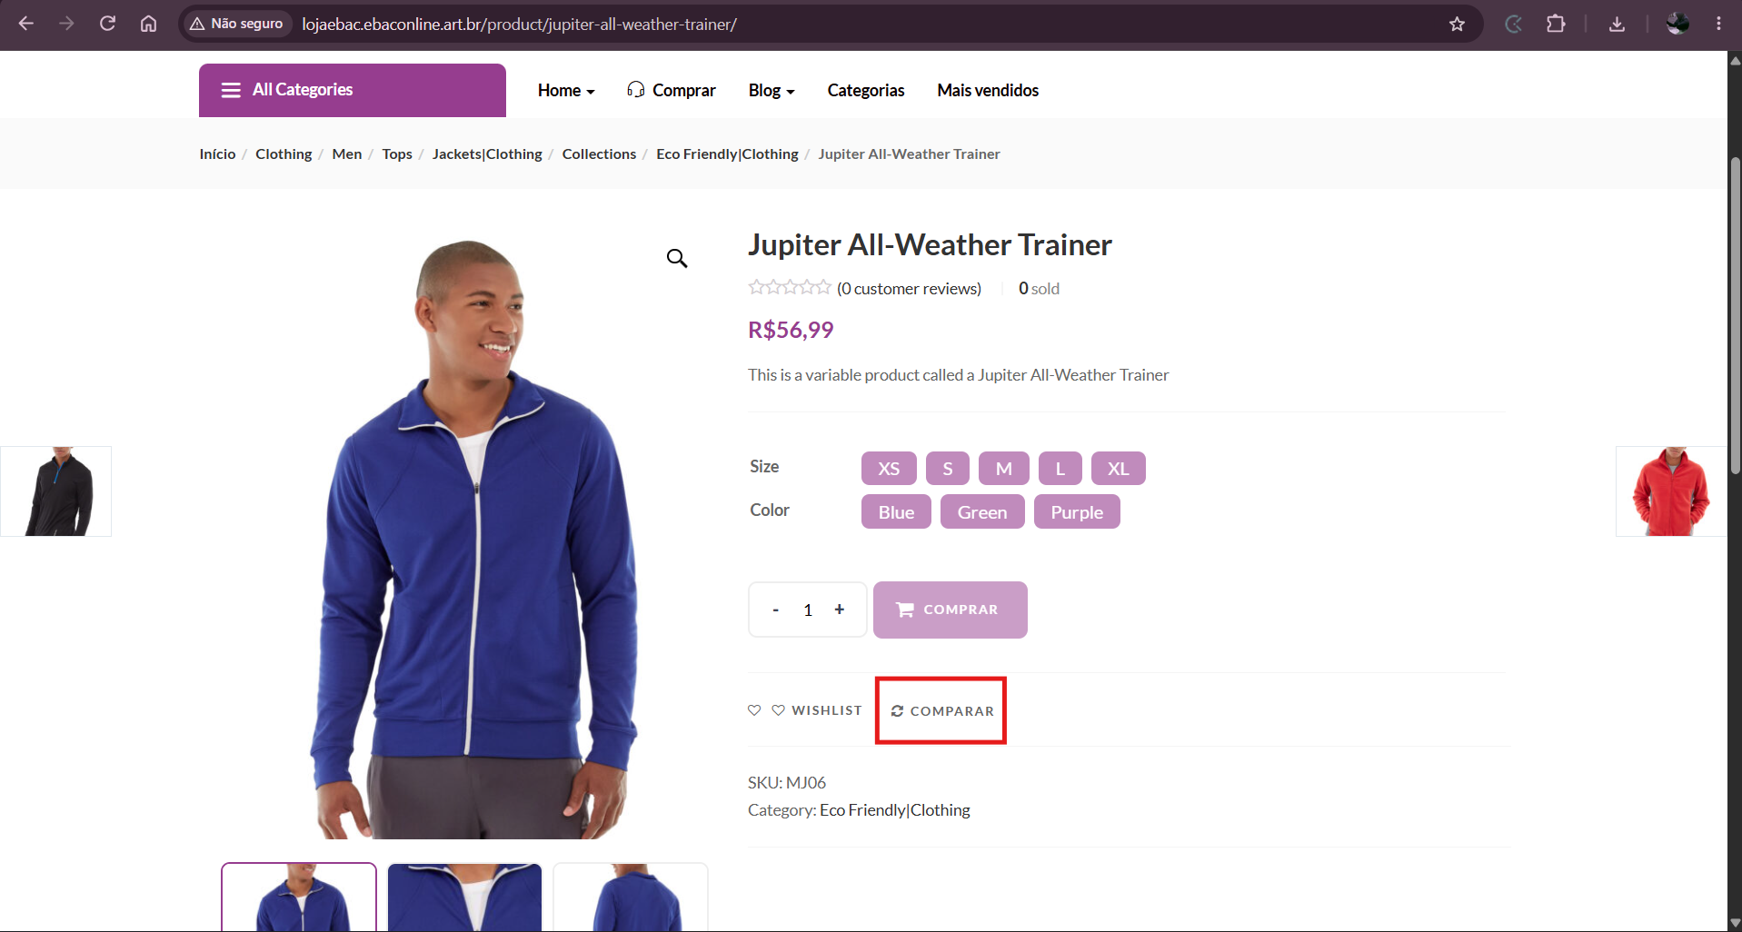  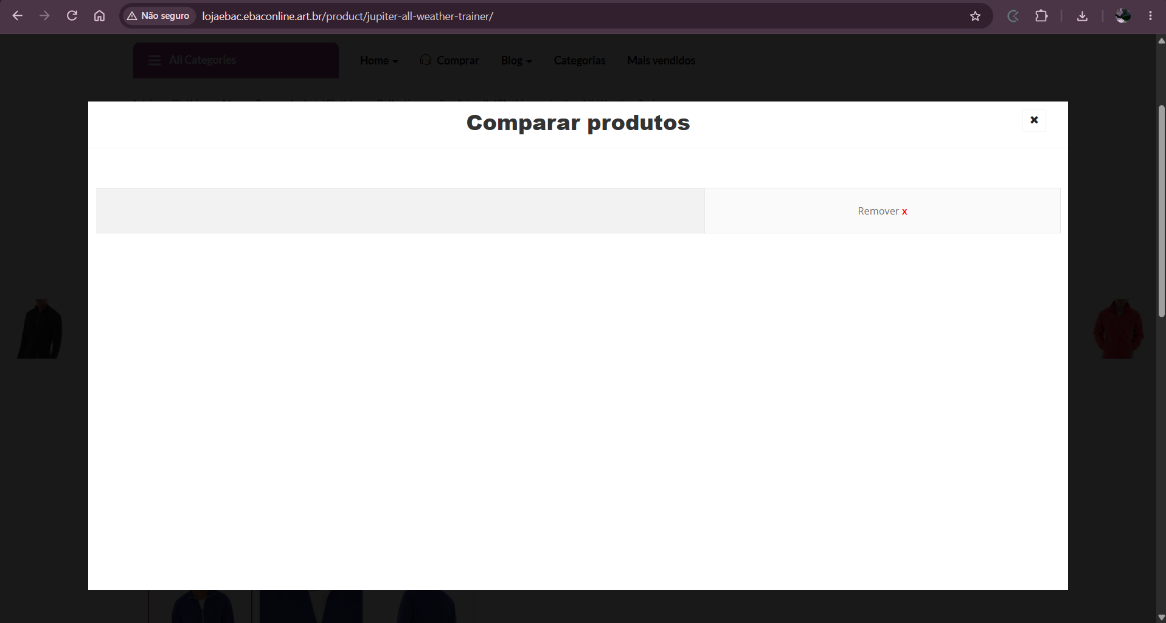
Etapas para reproduzir: | 1-) Abrir a página de algum produto  2-) Clicar no botão comparar
Resultado e comportamento esperado: | Abre um pop-up em branco e deveria abrir um pop-up com as informações do produto
Gravidade: | Mínimo
Prioridade: | Média
Data e hora: | 11/09/2026 - 17:08
Criado por: | Renan Northrup
Atribuído para: | Equipe EBAC

ID: | BUG-002
Título: | Não validação de informações de endereço
Ambiente: | Homologação/Produção
URL: | http://lojaebac.ebaconline.art.br/checkout/
Evidências: | 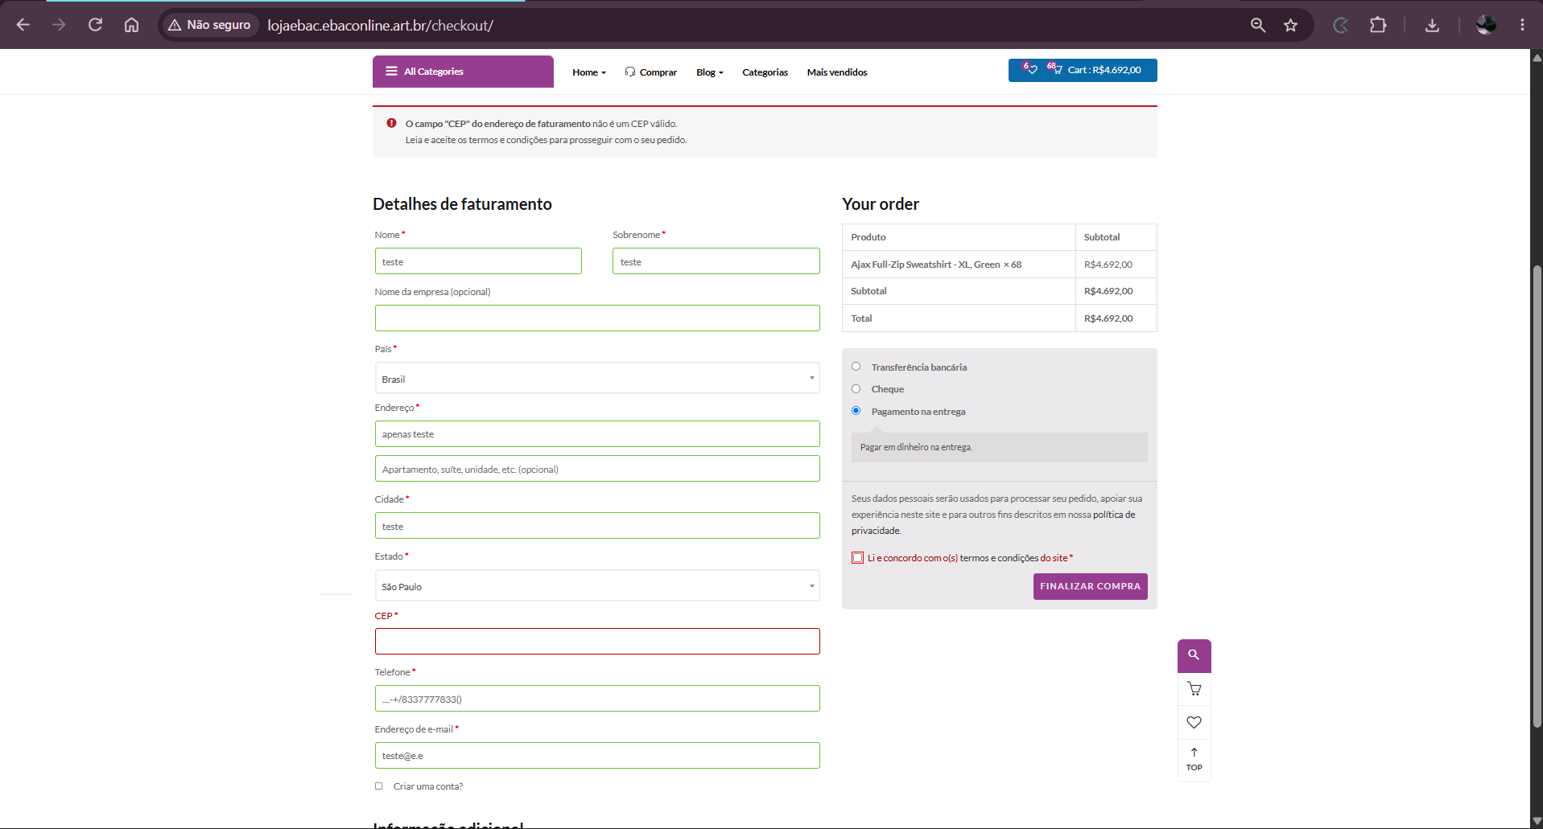  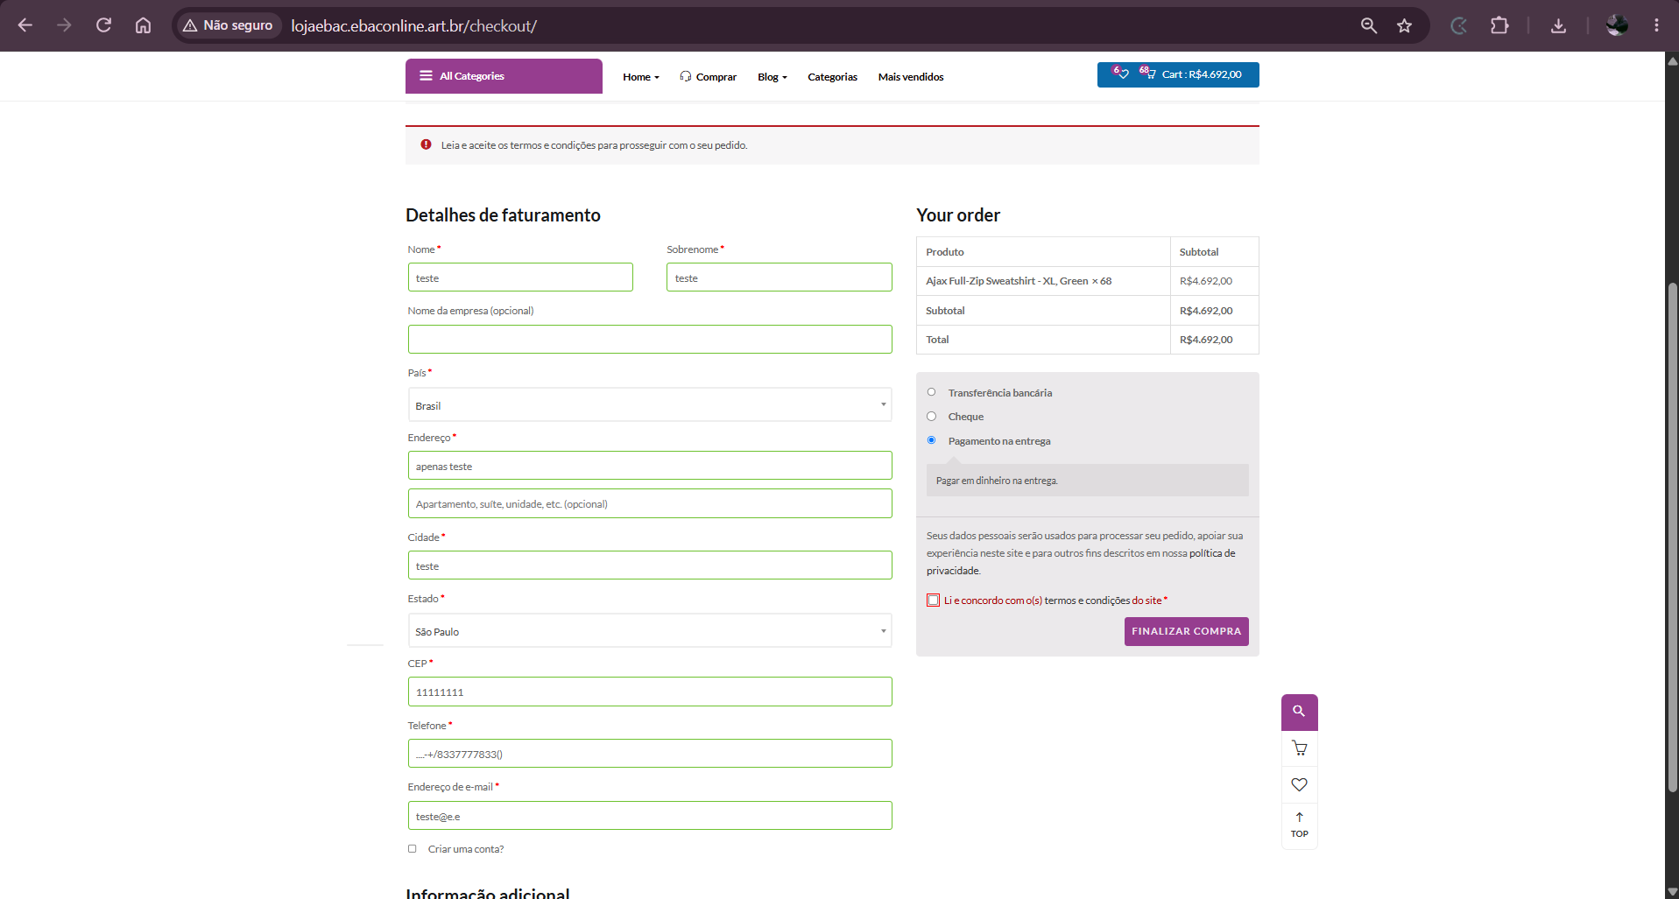
Etapas para reproduzir: | 1-) Adicionar itens ao carrinho  2-) Clicar no item do carrinho no canto superior esquerdo  3-) Selecionar checkout  4-) Preencher os campos com dados que se encaixem nos padrões necessários
Resultado e comportamento esperado: | A página deveria verificar a existência do endereço cadastrado, marcar a caixa de texto em vermelho e acusar o erro no alerta que aparece no topo da tela, contudo, apenas aceita qualquer dado inserido uma vez que o mesmo cumpra alguns padrões (ex: CEP = 8 números)
Gravidade: | Principal
Prioridade: | Alta
Data e hora: | 11/09/2026 - 17:24
Criado por: | Renan Northrup
Atribuído para: | Equipe EBAC

Melhorias

ID: | MELHORIA-001
Título: | Indicador visual para “Fora de Estoque”
Ambiente: | Homologação/Produção
URL: | http://lojaebac.ebaconline.art.br/product/ingrid-running-jacket/
Evidências: | 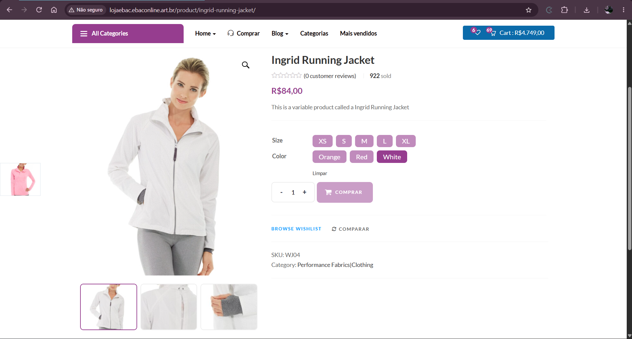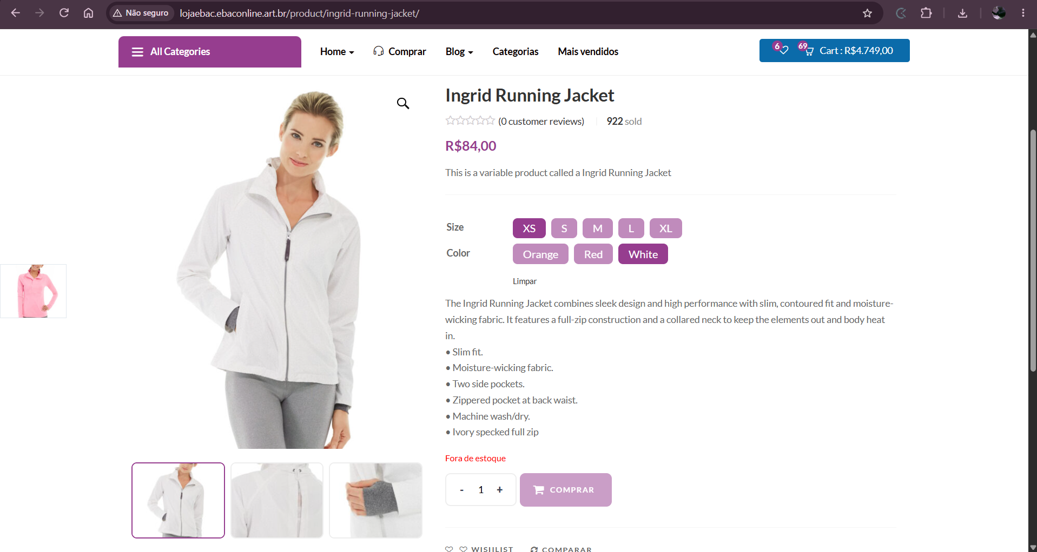
Proposta de Melhoria: | Adicionar algum indicador visual quando alguma combinação de produto se encontra fora de estoque
Justificativa: | Auxilia o usuário final a realizar seu pedido de maneira mais confortável
Data e hora: | 11/09/2026 - 17:35
Criado por: | Renan Northrup
Atribuído para: | Equipe EBAC

ID: | MELHORIA-002
Título: | Padronizar Home
Ambiente: | Homologação/Produção
URL: | http://lojaebac.ebaconline.art.br/
Evidências: | 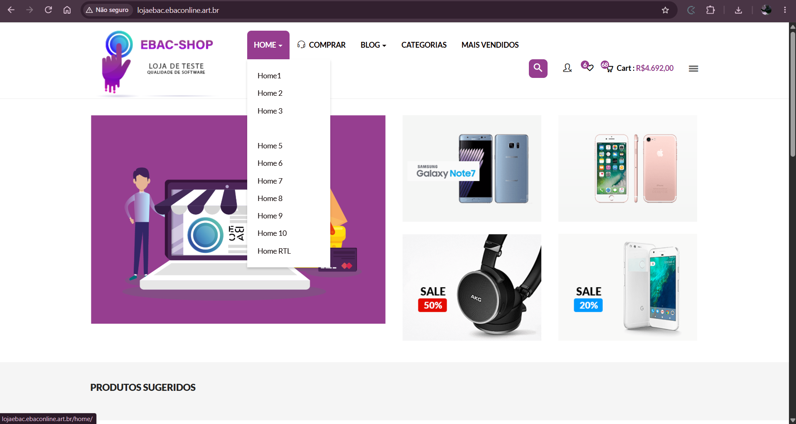
Proposta de Melhoria: | Padronizar a “Home 4” como a única Home do site.
Justificativa: | Ao acessar o site, a primeira interface que o usuário vê é a classificada como Home 4. Colocando apenas ela como a “Home” do site melhoraria a experiência do usuário e deixaria a navegação mais limpa.
Data e hora: | 11/09/2026 - 17:40
Criado por: | Renan Northrup
Atribuído para: | Equipe EBAC

